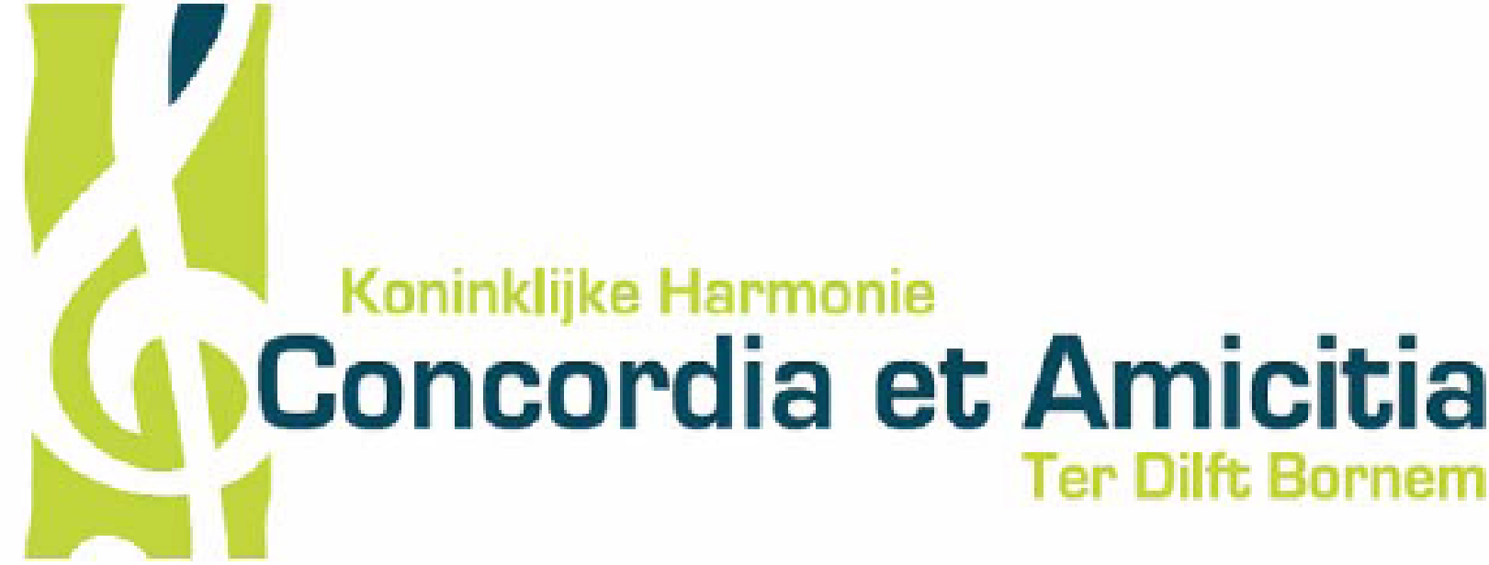

Activiteitenkalender 2017
19/03 Winterwandeling
22-23/04 Repetitieweekend jeugdorkest
29-30/04 - 01/05 Deelname jeugdorkest aan orkesttoernooi Neerpelt

30/04 Meiavondviering
i.s.m. Het Bornems Harmonieorkest
13/05 Lenteconcert
i.s.m. Het Bornems Harmonieorkest
19/05 Opluisteren Kloosterheide Kermis
i.s.m. Het Bornems Harmonieorkest
21/05 Processie Weert
i.s.m. Het Bornems Harmonieorkest
onder voorbehoud

03/06 Opluisteren officiële opening Palingfestival Mariekerke
i.s.m. Het Bornems Harmonieorkest

03-05/06 Medewerking aan organisatie Palingfestival
02-08/07 Muziekkamp jeugdorkest
08/07 Slotconcert muziekkamp jeugdorkest
16-17/09 Eetfestijn in zaal Kloosterheide
i.s.m. Het Bornems Harmonieorkest
10/11 Opluisteren Dodenhulde Bornem
i.s.m. Het Bornems Harmonieorkest
11/11 Sint-Cecilia
i.s.m. Het Bornems Harmonieorkest
12/11 Eucharistieviering overleden leden
i.s.m. Het Bornems Harmonieorkest
10/12 Deelname aan Kerstmarkt Bornem
i.s.m. Het Bornems Harmonieorkest

